6-бөлім: Қоршаған орта және энергия ресурстары |  |  | МЕКТЕП: «Астрахан ауылының №1 ЖОМ» КММ
КҮНІ: 08. 02. 2022 |  |  | Мұғалім: Кагенов С. К.
СЫНЫП: 8 «А» |  |  | Қатысқандар : |  |  | Қатыспағандар:
Сабақтың тақырыбы: |  | Қоршаған орта
Оқу бағдарламасына сәйкес оқыту мақсаттары |  | 8.2.4.1 мәтіннің стилін, тақырыбын, түрін (әңгімелеу, сипаттау, талқылау), құрылымына салыстыра талдау;  8.4.4.3 - сөйлем ішінде бірыңғай мүшелерді анықтап, сөйлем құрауда қолдана білу;
Сабақ мақсаты |  | Барлық оқушылар: мәтіннің стилін, тақырыбын, түрін (әңгімелеу, сипаттау, талқылау), құрылымына салыстыра талдау; , бірыңғай мүшелердің жасалу ерекшелігін түсіну;  Көпшілігі: мәтіннің стилін, тақырыбын, түрін (әңгімелеу, сипаттау, талқылау), құрылымына салыстыра талдау , сөйлем ішінде бірыңғай мүшелерді қолдана білу;  Кейбір оқушылар: мәтіннің стилін, тақырыбын, түрін (әңгімелеу, сипаттау, талқылау), құрылымына салыстыра талдау; , сөйлем ішінде бірыңғай мүшелерді қолдана білу.
Бағалау критерийі |  | - мәтіннің стилін, тақырыбын, түрін (әңгімелеу, сипаттау, талқылау), құрылымына салыстыра талдайды.  - сөйлем ішінде бірыңғай мүшелерді қолдана біледі.
Ойлау  дағдысының  деңгейі |  | Білу, түсіну, талдау
Құндылықтарға  баулу |  | Индустрияландыру мен инновацияларға негізделген экономикалық өсу  (4-құндылық)
Алдыңғы білім |  | Қазақстандағы қорықтар
Жоспар:
Сабақтың кезеңі/ уақыт | Педагогтің әрекеті |  |  | Оқушының әрекеті | Бағалау |  | Ресурстар
Сабақтың басы  5 минут  5 минут  Сабақтың ортасы  3 минут  10 минут  8 минут  7 минут | Сабақтың барысы:  І. Ұйымдастыру кезеңі Сынып оқушылары түгенделеді.  2. Психологиялық ахуал. «Жүректі тазарту» Оқушыларға таза парақшалар таратылады. Оған дәл қазіргі кездегі бойындағы кірбіңді, ренішті, қолайсыз көңіл-күйді жазу ұсынылады. Жазып болған соң қоқыс жәшігіне тастайды. Осылайша барлық жағымсыз көңіл күйден арылып, тазарған жүрекпен, көтеріңкі көңіл-күймен сабақ басталады.  Сабақ мақсаты хабарланады.  - Қоршаған орта дегеніміз не?  - Қоршаған ортаны не себепті қорғау керек?  Оқушылар сұрақтарға жауап беру арқылы өз пікірлерін білдіреді.  Сабақ тақырыбы мен мақсатын айқындайды.  Зымыран сұрақтар:  Неше сөйлем мүшесі бар?  Тұрлаулы мүшелерге қай мүшелер жатады?  Тұрлаусыз мүше мен тұрлаулы мүшенің айырмашылығы неде?  Баяндауыш туралы не білесің?  Пысықтауыштың сөйлемдегі қызметі қандай және оның неше түрі бар?  Анықтауыш сөйлемде нені анықтайды?  Күрделі сөйлем мүшесі мен үйірлі мүшенің айырмашылығы неде?  Сөйлемді сөйлем мүшелеріне талдау жолдарын айт.  ОҚЫЛЫМ АЛДЫ. ӘТН  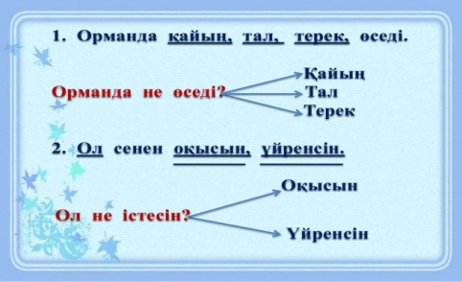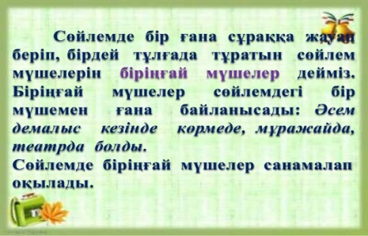  Мысалдар талдау  «Жеті қазына» мәтінін (11. Мп 3) тыңдап, негізгі ойды анықтау. «Түйінді ой» стратегиясы арқылы бір сөйлем құрастыру, Бірыңғай мүшелерді жазып отыру.  Жеті қазына  Жеті қазына — қазақтың дәстүрлі дүниетанымындағы философиялық түсініктердің бірі.  Қазақ халық дәстүрінде «жеті қазынаға» кірген  ұғымдардың екі нұсқасы кең таралған делінген.  Халық Жеті қазынаны өмір қажетіне негіз етіп таратқан. Қазақ халқының Жеті қазынаны — жеті ырыс деп атауының да мәні осында. “Жеті ырысқа” мыналарды жатқызады:  - 1) адамның ақылы,ой-санасы. Өйткені, адамзат ақылы арқылы хайуанаттар дүниесінен бөлініп ерекшеленеді, әрі дүниенің қожасы болды;  - 2) денсаулық, яғни дененің саулығы;  - 3) ақ жаулық, яғни үйдегі әйел адам — ердің жары, балалардың анасы. Халқымыз ежелден “Бас екеу болмай, мал екеу болмайды” деп, әйелді тіршілік иесі, адам өмірін жалғастырушы деп қастерлеген;  - 4) бала. Бала — адам өмірінің жалғасы, қуанышы;  - 5) көңіл. Көңіл мен пейіл кең болса, ынтымақ пен береке орнайды;  - 6) жер. “Жерсіз — ел тұл, ерсіз — жер тұл”;  - 7) ит. Ол әуел бастан-ақ адамға сенімді серік болған.  Дескриптор  - Мәтін мазмұнымен танысады;  - Негізгі ойды анықтайды;  - Бірыңғай мүшелерді анықтайды.  ҚБ  ОҚЫЛЫМ ТАПСЫРМАСЫ.  1-оқылым мәтінін оқиды.  Мәтін талдау  Тақырыбы:  Мәселесі :  Стилі :  Дәлелі :  Түрі :  Дәлелі :  Бірыңғай мүшелер :  Дескриптор:  - Мәтін тақырыбын, мәселесін анықтайды.  - Стильдерді ажырата алады;  3. Стиль белгілерін таба алады;  4. Мәтіннен дәлелдер келтіре алады;  5.Бірыңғай мүшелерді анықтайды.  ҚБ  ОҚЫЛЫМНАН КЕЙІН  4-тапсырма. Мағжан ақын айтқандай, қазақ баласының неліктен қиялы жүйрік, өткір әрі терең? Ойларыңды ортаға салыңдар.  Ж  «Еркін микрофон» әдісімен тақырып бойынша өз өз пікірлерін білдіреді.  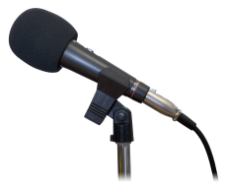 |  |  | Оқушылар назары сабаққа аударылады.  Оқушылар сұрақтарға жауап беру арқылы өз пікірлерін білдіреді.  Сабақ тақырыбы мен мақсатын айқындайды.  Ахмет Байтұрсынұлы жайында білімдерін толықтырады  Тілші- ғалымның еңбегімен танысады.  Оқушылар грамматикалық тақырыпты меңгереді.  «Жеті қазына» мәтінін (11. Мп 3) тыңдап, негізгі ойды анықтау. «Түйінді ой» стратегиясы арқылы бір сөйлем құрастыру, Бірыңғай мүшелерді жазып отыру.  Оқушылар мәтін тақырыбын, мәселесін анықтайды;  Стилін ажырата алады;  Стиль белгілерін таба алады;  Мәтіннен дәлелдер келтіре алады;  Бірыңғай мүшелерді анықтайды.  «Еркін микрофон» әдісімен өз пікірлерін білдіреді. | 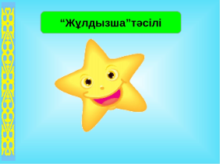 |  | 8-сынып «Қазақ тілі»  Оқулығы  kk.wikipedia.org/wiki/Жеті_қазына  ortcom.kz
Рефлексия  3 мин | Кері байланыс:  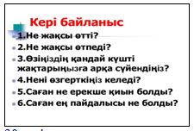  Үй тапсырмасы  6-тапсырма

